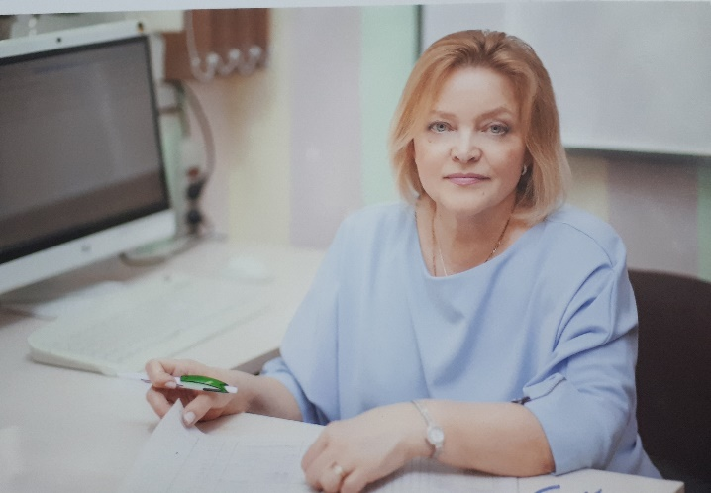

**Менская**

**Марина**

**Александровна**

Дата рождения: 8 апреля 1965г.

Место проживания: город Липецк (планируем переезд в г. Москву в связи со сменой места работы супруга)

Телефон: 8 910 351 43 22

E-mail: marina.menskaya@mail.ru

**Цель:** соискание должности учителя начальных классов

**Образование:**

Высшее (очное) 1982-1986г.г. Елецкий государственный педагогический институт

**Специальность**: учитель начальных классов

Квалификационная категория: высшая (аттестация 2016)

Повышение квалификации прошла в Государственном автономном учреждении дополнительного профессионального образования Липецкой области «Институт развития образования» по дополнительной профессиональной программе «Системно-деятельностный подход как ресурс повышения результативности обучения в начальной школе» в 2017г.

ООО «Центр инновационного образования и воспитания» образовательная программа «Основы обеспечения информационной безопасности детей» включена в информационную базу образовательных программ ДПО для педагогических работников, реализуемую при поддержке Минобрнауки России в 2020г.;

в автономной некоммерческой организации высшего профессионального образования «Европейский Университет «Бизнес Треугольник» (г. Санкт-Петербург) по образовательной программе дополнительного профессионального образования «Реализация личностно-ориетированного подхода при обучении младших школьников в условиях ФГОС» в 2020г.

Опыт работы:

15.08.1986г. – наст. время учитель начальных классов

Место работы: г. Липецк

муниципальное бюджетное общеобразовательное учреждение

«Гимназия №1»

**Дополнительные сведения:**

опыт работы руководителем методической кафедры учителей начальных классов;

публикации статей, методических разработок в печатных сборниках, на образовательных порталах;

участие в работе конференций, семинаров;

победа в профессиональном конкурсе (муниципальный конкурс «Школа – территория здоровья» 2016);

участие в работе экспериментальной площадки на базе МБОУ гимназии №1;

наличие целостного обобщенного педагогического опыта;

транслирование опыта на различных уровнях.

владение технологией дистанционного обучения;

использование в профессиональной деятельности ЭОР;

наличие обучающихся – победителей и призеров предметных олимпиад, конкурсовразличного уровня;

участие обучающихся в научно-практических конференциях, учебно-исследовательских работах;

наличие наград, благодарностей.

Владение компьютером на уровне опытного пользователя

**Профессиональные качества:** высокий профессиональный уровень, приобретённый в успешной образовательной организации (МБОУ «Гимназия №1» вошла в 2016, 2017г. в «Топ-500 лучших школ России», победитель различных всероссийских профессиональных конкурсов), умение находить контакт с детьми разного возраста, с родителями, коллегами, умение предупреждать конфликтные ситуации, лояльное и уважительное отношение к руководителям.

**Личные качества**: ответственность, работоспособность, исполнительность, коммуникабельность, уравновешенность, доброжелательность, позитивность.

**Семейное положение**: замужем, двое детей.